Undervisningsmateriale til faget religion, baseret på ”Rigsfællesskabets historie”, 1. afsnit.
Undervisningsmaterialet indeholder fremstillinger af de overordnede temaer, der indgår i udsendelsen, ligesom der også inddrages supplerende tekst- og filmmateriale, der uddyber eller perspektiverer disse temaerne.
Kulturmødet mellem europæerne og inuit
1.Kulturmødet
Link til udsendelsen 1.05-6.50 min
Kristendommen blev introduceret i Grønland med den norske præst Hans Egedes ankomst i 1721. Den kristne missionsvirksomhed og danske handelsfremstød, der blev støttet og finansieret af kongemagten, resulterede i en række missions- og handelskolonier på hele den grønlandske vestkyst i tiden fra 1730´erne til 1780´erne. Hermed blev den luthersk-evangeliske kristendom indført på hele vestkysten. Noget tilsvarende skete senere i Østgrønland, der blev kristnet i 1890’erne. Den sidste del af Grønland, der blev omvendt til kristendommen, var Thule-området. Dette skete så sent som 1930´erne.
Screendump fra udsendelsen 1.afsnit, 2.02 min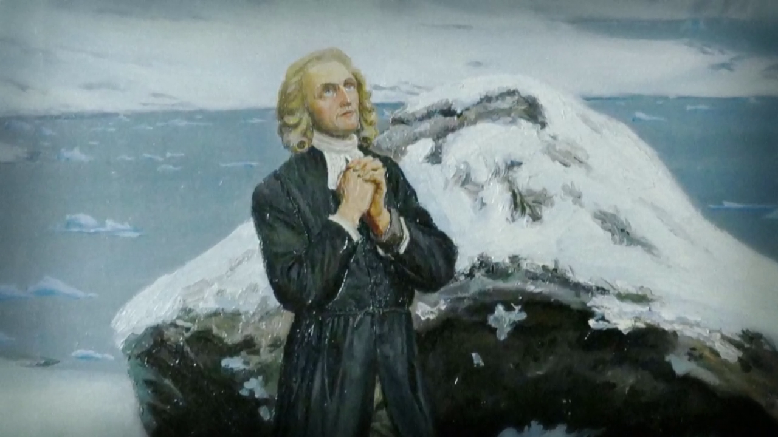
Figur 1 Idealiseret maleri af Hans Egede
Inuitreligionen i Grønland ved Hans Egedes ankomst.
Inuitreligionen var en animistisk naturreligion, præget af forestillingen om inua og sila. Inua var en særlig livskraft, der gjorde alle ”døde” ting og begreber i naturen levende på hver sin måde. Sila var den kosmiske kraft, der opretholdt den kendte verdensorden og kontrollerede, at de traditionelle normer, ritualer og taburegler omkring menneskenes adfærd til hinanden, de store inua-kræfter og fangstdyrene blev overholdt.
Den danske koloniembedsmand H.J. Rink beskriver den inuitiske forestilling om inua og den animistiske verdensopfattelse i følgende tekst.

”Hele den synlige verden beherskes på en oversanselig måde af visse ”Ejere”, i højere betydning, herskere, og hver af dem udøver sit herredømme på et vist område, og kaldes Inua. (det er dens eller dets inuk, som betyder menneske, men også ejer eller beboer). Der gives således næppe nogen legemlig genstand eller noget åndeligt eller usynligt område, som man ikke kan tillægge sin Inua, når de blot kunne siges at udgøre nogenlunde selvstændige begreber. Almindeligvis indskrænker anvendelsen sig dog til begreber, som henhører under forestillingen om sted eller om menneskelige evner eller lidenskaber, såsom et fjelds, en indsøes, eller kraftens, madlystens o. s. v. Inua. Benævnelsen svarer altså ganske til hvad der betegnes som ånder eller lavere guddomme og under disse former findes hos alle folkeslag.

(Almindelige Forestillinger om Tilværelsen, de højere Magter samt Godt og Ondt”. H. J. Rink, Vestgrønland, ca. 1860. Gengivet fra Engelbrechtsen., s 41)

Inuits to vigtigste inua-kræfter Havets Moder og Månemanden var personificerede naturkræfter, henholdsvis havets og månens inua. De blev opfattet som menneskelignende (antropomorfe) og udviste samme karaktertræk, som almindelige mennesker: vrede, jalousi og misundelse. De var begge fangstdyrenes beskyttere ligesom de straffede menneskerne, når de brød fangstritualerne og tabureglerne. Dette kunne for eksempel ske ved at de holdt dyrene tilbage, så der opstod misfangst og sult i samfundet, som det kendes fra mange myter. De tidlige missionærer, som Hans Egede, opfattede de inuitiske magter og ånder som hedenske afguder, der skulle bekæmpes med al magt.
Fangstritualerne spillede en stor rolle i inuitsamfundet, fordi de regulerede forholdet til de vigtige fangstdyr og sikrede, at det nedlagte dyrs sjæl blev sendt tilbage til Havets Moder og Månemanden, hvor dyrets sjæl tænkes at blive genfødt med en ny dyrekrop, således at fangerne atter kunne nedlægge det.
Tabureglerne regulerede forholdet mellem de ”almindelige” mennesker på bopladsen og de bofæller, der gennemgik de tre kritiske faser: fødsel, menstruation og dødsfald i familien. Sådanne mennesker blev opfattet som urene og skulle derfor i en periode overholde nogle specielle tabu- og leveregler, fx isolation eller særlige spiseregler, før de atter kunne leve som normale mennesker.
En angakkoq var en arktiske shaman, der i ekstase kunne drage på sjæleflugt til den mytiske verden og besøge de store magter, ånderne og dødsrigerne i himlen og under havet. Han varetog en række vigtige funktioner i samfundet som en slags præst, psykolog, healer, sæddonor samt konfliktløser, dommer og ”politibetjent” i moralske spørgmål.
.
Screendump 3.46 min. 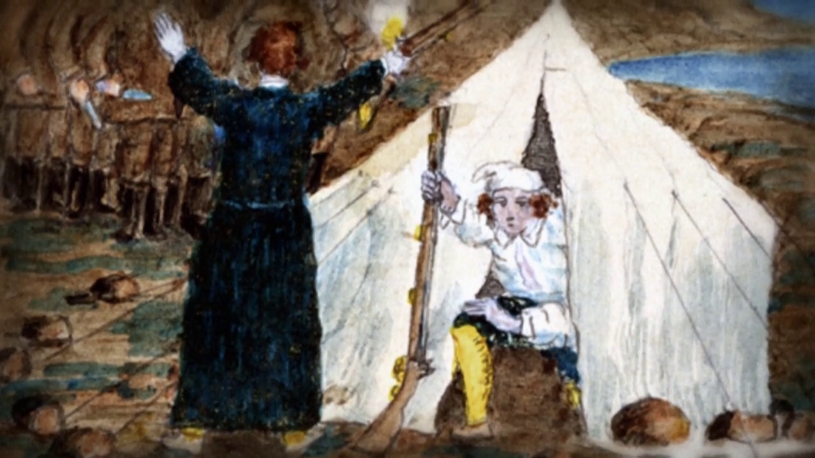
Figur 2 Tegning af Aron fra Kangeq (1822.1869) med følgende tekst: " Mens missionærerne lå og sov om natten, kom grønlænderne over til dem bevæbnede med knive, men de vågnede ved støjen og skræmte dem bort med deres bøsser".
På grund af angakkoq’ens store indflydelse i inuitsamfundet, blev han opfattet af de kristne missionærer, som den største forhindring for at indføre kristendommen i Grønland

Kristen kritik af den inuitiske religion
Hans Egede og de andre kristne præster kritiserede centrale dele af det inuitiske samfundsliv, ikke mindst seksualmoralen, som de fandt anstødelig og umoralsk.
Screendump Billedet fra lampeslukningslegen. 4.30 (screen shoot-dump)
Figur 3 Lampeslukningsleg i fælleshuset. Fra Nuka Godtfredsen tegneseriehæfte "Gaven" (2015)
Hans Egede skriver følgende om den grønlandske lampeslukningsleg, der var en veletableret tradition i inuitsamfundet
”I lang tid havde vi ikke mærket, at mændene holdt sig til andre kvinder end deres egne – eller kvinderne til andre mænd; men efterhånden opdagede vi dog, at man tager mere afslappet på det. Det fremgår klart af en horeleg (sexleg), som bruges blandt dem. Det foregår på denne måde: en flok mænd og kvinder samles som til en forsamling, hvor de efter at være blevet godt trakteret med mad, begynder at synge og danse på deres særlige måde. En eller anden går så med en andens kvinde bag et forhæng eller skillerum af skind, som er hængt op i den ene ende af huset på briksen, hvor de ligger og kærtegner hinanden. De mænd, der låner deres koner ud til andre uden protester, opfattes som gode eksempler på de bedste og ædleste dyder..
Til denne skammelige og uanstændige horeleg kommer dog kun de gifte folk, som man mener noget sådant kun sømmer sig for. Kvinderne opfatter det især som en lykke og ære at blive gjort gravide af en angakkoq, som er deres profeter og højlærde mænd. Ja mange mænd ser gerne, at det sker og giver angakkoq’en betaling for det…. ”
(Hans Egede: Om grønlændernes ægteskab, seksualmoral og børneopdragelse fra ”Det gamle Grønlands nye Perlustration”. 1741 s. 63. Her i forenklet og moderniseret sprogbrug)
På den anden side var inuit også kritiske over for europæerne, der ifølge den grønlandske kateket (hjælpepræst) Poul Grønlænder ikke levede op til deres egne strenge kristne moralnormer og tværtimod var voldelige og grådige.
Link til udsendelsen 24.50-27.55 min
Link til tekst 1: Poul Grønlænders brev 1756.

2.Trosskiftet
Link til udsendelsen 11.40-17.35 min
Den kristne kolonisering medførte store sociale ændringer i inuitsamfundet. Indførelsen af kristendommen betød, at den traditionelle kultur langsomt gik i opløsning, ikke mindst igennem den stigende afhængighed af de koloniale handelsvarer. Disse varer spillede en vigtig rolle i omvendelsen til kristendommen i Grønland, fordi de døbte grønlændere fik lettere adgang til de eftertragtede varer hos de europæiske handelsmænd.
Det oprindelige genfordelingssystem, hvor storfangeren, piniartorsuaq, delte sin overskudsfangst ud til samfundets fattige, blev afløst af en kolonial udveksling af fangstbytte med europæiske handelsvarer: kaffe, sukker, tobak, mel, europæisk tøj og krudt. Den nye fokusering på koloniale status- og luksusvarer betød, at det traditionelle sociale sikkerhedsnet blev opløst. Dette skabte stor fattigdom og sult blandt samfundets udsatte grupper af forældreløse, enlige og gamle. Denne udvikling hen imod større grad af egoisme og prioritering af egen familie frem for bopladsens fællesskab, blev yderligere forstærket af de ændrede boformer. De vigtigste storfangerfamilier flyttede gradvist ud af de fælles vinterhuse og ind i private enfamiliehuse, der med tiden udviklede sig til permanente helårshuse i de grønlandske missions- og handelskolonier. Disse tendenser betød også, at inuitsamfundet langsomt ændrede sin nomadiske livsstil og blev fastboende. Dette forhold gjorde sig især gældende i de missionsstationer, som i løbet af 1700-tallet blev oprettet af den tyske fromhedsbevægelse herrnhuterne, hvis missionærer forsøgte at begrænse beboernes deltagelse i sommerfangsterne i fjordene, hvor de lettere kunne unddrage sig kirkelig kontrol og den strenge kristne seksualmoral.

Overfladekristendom.
I slutningen af 1700-tallet var kristendommen indført over alt i Vestgrønland. Der var anlagt handels- og missionskolonier hele vejen langs kysten. Alle vestgrønlændere var nu døbte og gik regelmæssigt i kirke, hvor de deltog i de kirkelige ritualer og handlinger.
På trods af at kristendommen nu var den officielle religion helt frem til i dag, er den ofte blevet betegnet som overfladekristendom. Hermed menes en særlig form for kristendom, hvor den officielle religion er kristendommen, med kristne trosforestillinger og kirkelige fester, ritualer og handlinger. Men derudover eksisterer der en underliggende og mere skjult folkereligiøsitet, der stadig til en vis grad er præget af gamle før-kristne forestillinger og ceremonier.
Denne adskillelse af officiel teologisk og kirkelig religiøsitet på den ene side og folkereligionen på den anden side kendes fra kristendommen i Grønland, der stadig et godt stykke op i 1900-tallet under den officielle kristne overflade rummede en skjult, før-kristen parallelverden præget af forestillinger om amuletter, tupilakker, magiske remser (serratit) og inuakræfter i form af spøgelser, frisjæle, ånder og andre besjælede fænomener, ligesom troen på qivittoq (fjeldgængere) og navnesjælens overførelse til de nyfødte børn levede videre.

Forskellige opfattelser af trosskiftet i Grønland:

Links:
Tekst 2: Thorkild Kjærgaard
Tekst 3: Mogens Hindsberger
Dokumentarfilmen ”Jeg husker- fortællinger fra Grønland” , hvor Inoqusiaq Piloq (født 1932 i Thuledistriktet) fortæller om sin sin angakkoq-fars trosskifte (44,48-48,40 min.).
Adgang til filmen kræver uni-c.login.
http://www.filmstriben.dk/bibliotek/film/details.aspx?filmid=2447856400

Arbejdsspørgsmål:
- Hvad var ifølge tv-udsendelsen de vigtigste årsager til, at grønlænderne blev omvendt til kristendommen så hurtigt?
- Analyser teksten af Thorkild Kjærgaard og diskuter hans argumentation for, at trosskiftet skete frivilligt.
- Sammenlign Kjærgaards opfattelse af grønlændernes syn på den gamle inuit-religion med Mogens Hindsbergers opfattelse.
- Find eksempler i fortællingen fra Thule på, at de gamle trosforestillinger stadig spillede en rolle i begyndelsen af 1900-tallet
- Diskuter kristendommens positive og negative følger for det grønlandske samfund.

TEKSTER, SOM DER SKAL LINKES TIL:

Tekst 1: Poul Grønlænders brev (1756)
Poul Grønlænder (1720-.1765) kom som dreng til Hans Egede i Nuuk, hvor han blev undervist i kristendom og lærte at læse og skrive dansk. Han arbejdede derefter for missionen som tolk og kateket i Nuuk. Herfra holdt han Egede-familien underrettet om udviklingen i Grønland.
Følgende tekst er et uddrag af hans brev til Poul Egede, hvor han efter at have kommenteret nyheden om et jordskælv i Lissabon og syvårskrigen i Europa (1756-63), kritiserer danskerne for grådighed, vold og dobbeltmoral:
”Det er underligt, kære Pauia (Poul Egedes grønlandske navn), at jeres folk, der jo ved at der findes en Gud som alles skaber og opretholder og at de efter dette liv enten skal blive lykkelige eller ulykkelige alt efter deres opførsel, alligevel lever, som om de havde ordre til at være onde og opfatter det som en fordel og ære at synde.
Mine landsmænd derimod ved ikke, at der findes en Gud eller en Djævel og tror hverken på staf eller belønning efter dette liv. Alligevel lever de skikkeligt, omgås hinanden kærligt, deler med hinanden i fred og er fælles om maden (…).
Vi lyksalige grønlændere! O, du kære fædreland, hvor er det godt at du er skjult af is og sne, hvor er det godt, at dine klipper ikke ejer det guld og sølv, som de kristne er så begærlige efter…. Din ufrugtbarhed gør os lykkelige og befrier os for vold. Pauia, vi er virkelig tilfredse med vores vilkår... Drab høres der sjældent om hos os og det sker ikke, uden at en eller anden bliver mistænkt eller anklaget af en heksemester (angakkoq) for at have dræbt nogen med sit hekseri. En sådan bliver uden barmhjertighed dræbt af vedkommende, som mener at have ligeså stor ret som bøddelen i jeres land til at aflive deres forbrydere. Men de praler ikke eller takker Gud for det, som de store herrer i jeres lande, når de har slået et helt lands indbyggere ihjel, som jeg har fået fortalt.
Det er vel ikke den gode Gud, der som I lærer os om har forbudt at slå ihjel, som de takker og lovsynger? Det må være en anden, som elsker drab og ødelæggelse – mon ikke der er Toornasuk (Djævelen)... Jeg lover dig, at det vil jeg ikke at fortælle mine landsmænd. De kunne komme til tænke på samme måde som Kaua, der ikke turde blive kristen af frygt for, at han kunne komme til at ligne de slemme matroser.”
(Poul Egede: Efterretninger om Grønland. Kbh. 1988, s.151 ff.)

Tekst 2: Thorkild Kjærgaard (2014)
Den danske historiker Thorkild Kjærgaard afviser at tale om kolonisering af Grønland. I steder mener han, at danskerne behandlede grønlænderne som landsmænd. Om grønlændernes overgang til kristendom skriver han:
”Sangens magiske kraft
Umiddelbart stillede det Hans Egedes mission svagere, at den ikke kunne gennemtvinge noget. Det gik da også missionærerne på nerverne, at de stiltiende måtte se til, mens der foregik ting, som de anså for helt uacceptable: hævn- og lystmord for åbent tæppe, forstødelse og stening af kvinder, påtvungne selvmord, efterladeise af gamle og handikappede til den sikre død for ikke at tale om levende begravelser af børn, der havde mistet deres mor, eller som på anden måde stod i vejen.
Men ser man bort fra, hvad de to-tre første generationer af missionærer måtte bide i sig af gruopvækkende ting, så var den dansk-norske mission lige fra første færd en succes. (…) Der blev prædiket på grønlandsk både i den dansk-norske statsmission og i den herrnhutiske støttemission, der forblev i Grønland til år 1900. Og der blev - ikke at forglemme - sunget på grønlandsk. Hans Egede, der efter sigende var en gudsbenådet sanger, lagde for, og musikkens og sangens magiske kraft har siden frem til denne dag fejret triumfer i Grønland. Tårerne løber i dag stadig ned ad kinderne på mindst halvdelen af menigheden, når man stemmer i med andet vers af julesalmen Guuterput, hvor orglet tier, og alle rejser sig og synger a cappella.
Folk strømmede til nyopførte kirker, der var pragtfuldt oplyst af hundredvis af stearinlys - i sig selv et mirakel i det arktiske vintermørke - iført deres fineste klæder. Da Hans Egede kom til Grønland 1721, var der her intet kendskab til kristendommen. Ved slutningen af 1700-tallet var der i det dengang kendte Grønland bogstavelig talt ingen hedninger tilbage, og kirkerne, hvor sådanne var blevet rejst, var stuvende fulde. Mange steder måtte man mødes i hytter eller i missionærernes boliger. Andre steder samledes man, når vejret tillod det udendørs.
Det gamle samfund var pinefuldt
(…)
En vigtig grund var, at livet i det gamle spirituelle animistisk-shamanistiske samfund - med al respekt for grønlændernes formidable dygtighed og uovertrufne evne til at leve under ekstreme klimatiske forhold - var vanskeligt og pinefuldt for de fleste. Ikke bare for dårlige fangere, der blev hånet og drevet til selvmord, og for forstødte kvinder og deres ulykkelige og forpinte børn, men for alle.
Dagligdagen i det gennemfortryllede animistiske samfund med tabuer overalt, hvor man vendte sig hen, var præget af frygt, angst og mistro. Bag de tavse, udtryksløse stenansigter gemte der sig et psykisk stormvejr. Nattens søvn splintredes uophørligt af grufulde kafkaske mareridt om rædselsvækkende hævnere, om mægtige isbjørne, som færdedes på indlandsisen og af og til opsøgte menneskenes bopladser, hvor intet levende slap fri.
Ikke mindst mændene, der til stadighed skulle demonstrere mod, dødsforagt og overmenneskelig udholdenhed for at opretholde social agtelse, var hjemsøgt af endeløse psykiske traumer. Uheld med fangsten, ufrugtbarhed, ethvert sygdomstilfælde, alt, hvad der gik skævt, blev tilskrevet overtrædelse af taburegler og kunne i det psykisk labile og altid anspændte miljø så let som ingenting udløse en eller anden voldelig aktion.
De åndelige ledere, shamanerne - angakokkerne - kunne med en rejse til havets bund eller til Månen være heldige at bringe lidt orden i kaos, men det var kun en stakket stund. Inden længe var der nye forvildinger, og man vidste aldrig, hvad der var under opsejling.
Dette var baggrunden for den hastige flugt væk fra den gamle animistisk-shamanistiske religion, som vi er vidner til i 1700-tallets Grønland. Hvor man tidligere havde været spærret inde, var der nu et alternativ. Kristendommen var åbenlyst mildere og psykisk mindre belastende end den gamle religion, hvortil kom, at kristendommen var nøglen til en vidunderlig, hidtil ukendt verden af musik, læsning og billedkunst.”
(…)
Thorkild Kjærgaard: Landsmænd. Politiken 12.1.2014)

Tekst 3: Mogens Hindsberger (1997)

Den dansk præst Mogens Hindsberger har beskrevet grønlændernes kristendomsopfattelse historisk og aktuelt på basis af en række interviews med under 50 grønlændere i en bog om den grønlandske kristendomsopfattelse. Han konkluderer bl.a. :
”Jeg mener, at det både af de historiske afsnit og af interviewene fremgår, at grønlænderne også efter mødet med kristendommen har fastholdt mange af de gamle eskimoiske traditioner (…..)
Missionærer og præster har igennem århundrederne gjort ihærdige forsøg på at udrydde al ”hedenskaben” En del har de haft held med at udrydde, nemlig det, der umiddelbart har kunnet kontrolleres. Det gælder f.eks. angakkoqinstitutionen, som der ikke var plads til ved siden af missionærerne og senere præsterne.

Hvad missionærerne og præsterne ikke har kunnet kontrollere effektivt, var, hvilke tanker de indfødte gjorde sig om det kristne evangelium og den dertil hørende kult. Det er da også på de områder, at det meste af det oprindeligt eskimoiske er blevet fastholdt. Som nævnt lever opkaldetraditionen i bedste velgående. …. Efter mødet med kristendommen har grønlænderne energisk fastholdt navneskikken, for de gennem overleveringen har fået den sikre opfattelse, at skikken sikrede balancen mellem de levende og de døde.
Førstefangstfesten er en anden institution, som missionærerne tilsyneladende ikke har været opmærksomme på. - 75% af informanterne har selv deltaget i en førstefangstfest…
Først og fremmest har missionærerne imidlertid vidst meget lidt om, hvilke tanker grønlænderne gjorde sig om Gud, Kristus og Helligånden. Det er tydeligt, at de helt op imod det 20. århundrede ikke til fulde har været klar over, at 2. og 3. trosartikel (om Jesus og Helligånden, red.) stort set ikke har været i brug i Grønland, og at situationen ikke er meget anderledes i dag til trods for, hvad bekendelsesskrifterne siger derom.
Gud er for de fleste grønlænderne i dag indbegrebet af de magter, der styrer tilværelsen, hvad de oprindelige naturånder også var. Det kendte grønlandske kunstner Aka Høegh bevidner dette i et interview i Berlingske Tidende, hvor hun siger, at ”hun selv har en meget stærk tro, men at hun ikke vil kalde den noget bestemt. Hun fortæller, at den gamle eskimoiske naturtro, hvor man respekterer og lever i overensstemmelse med naturens love, er vigtig for hende”.
Kristus som frelserskikkelse har haft og har en meget lille plads i grønlændernes tankeverden. (….) Hovedbegreber i den lutherske kristendom som ”synd”, ”nåde”, ”tro” og ”frelse” har ligeledes haft en meget lille plads i den grønlandske tankeverden, hvad der fremgår både af den historiske og aktuelle undersøgelse”

(Mogens Hindsberger: Den grønlandske kristendomsopfattelse fra Hans Egede til vore dage. Kbh. 1997, s 222 ff.)

I det gamle inuitsamfund var det almindeligt at lade et nyfødt barn få navn efter en person i familien som lige var død. På den måde sikrerede man sig, at den afdødes ”navnesjæl” levede videre i en ny krop.

